COLETA_BAS_02

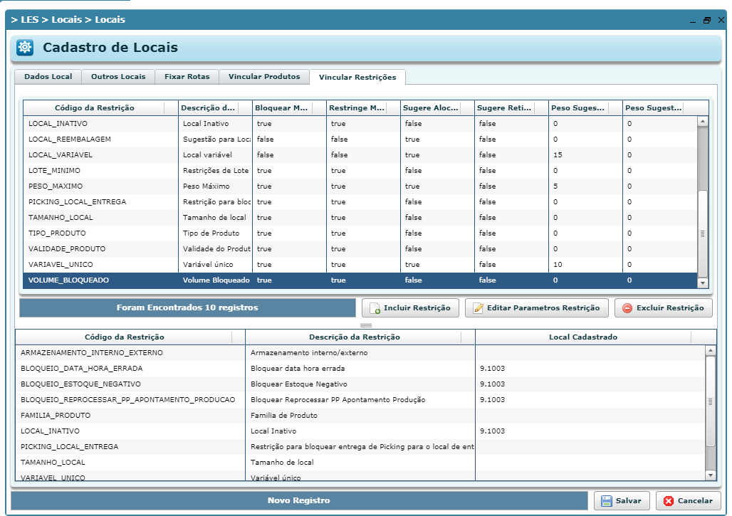
Local Débito Padrão com restrição do Volume_Bloqueado ativo

Local Débito Padrão com status Ativo

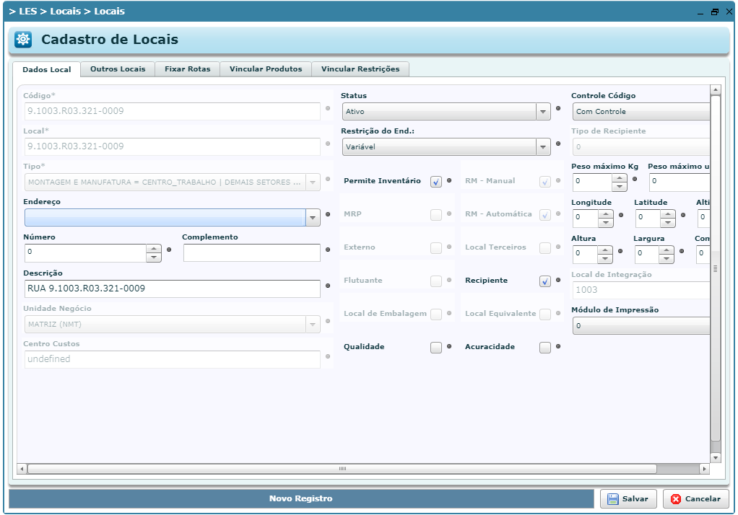

Local Débito Filtro e Débito padrão
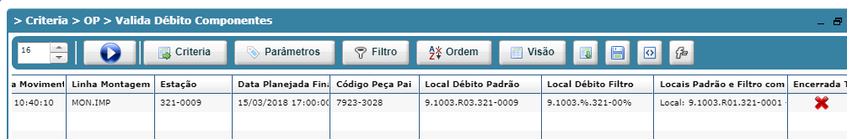

Saldo parcial no local Débito Filtro (321-0001)

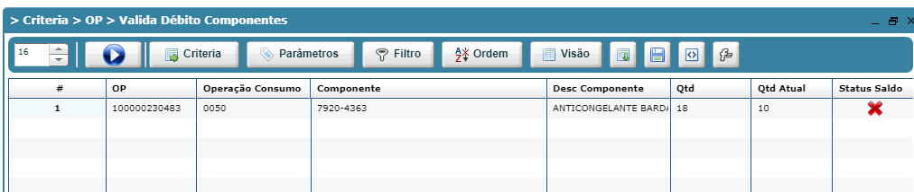

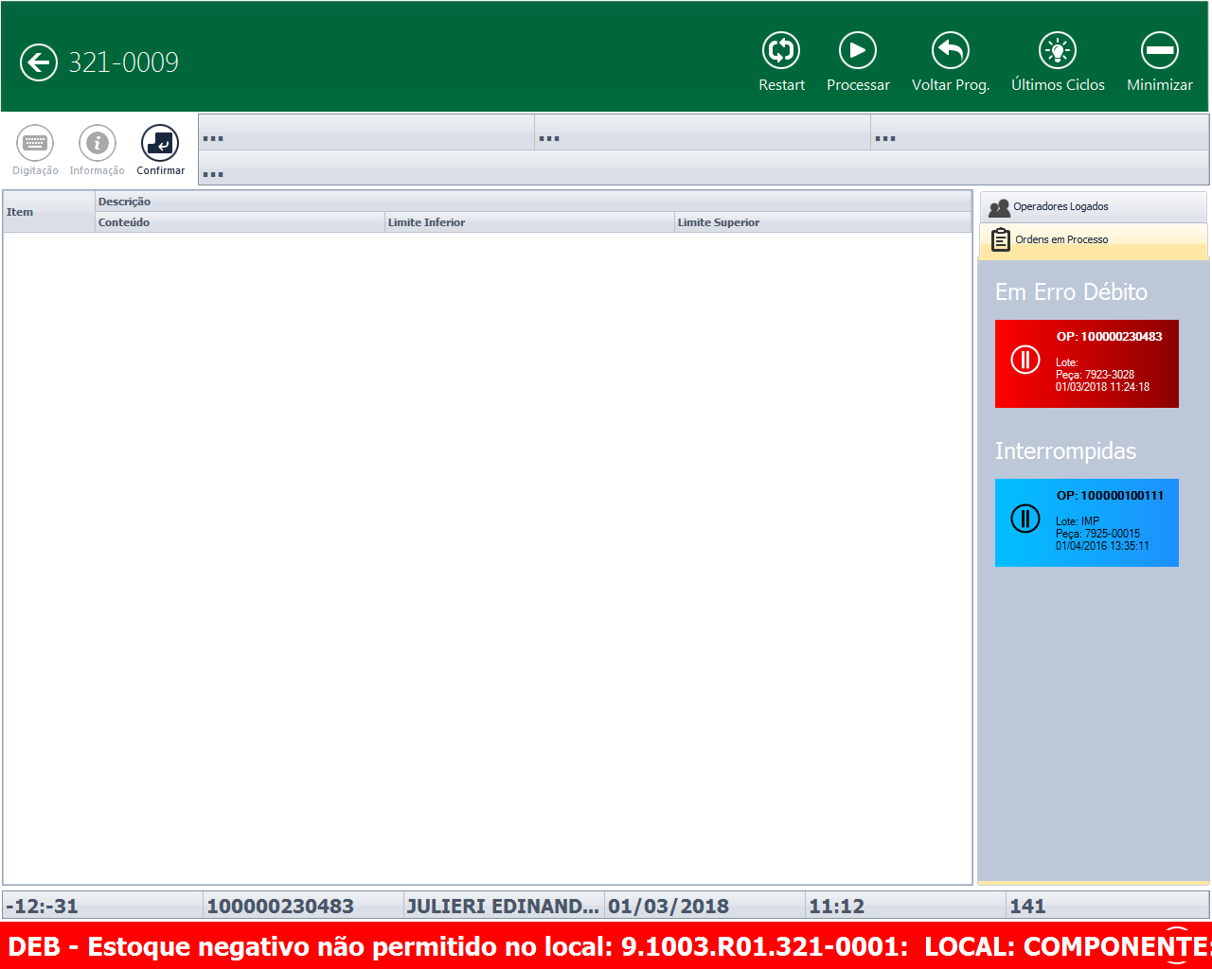
Mensagem de saldo insuficiente

